112學年度人權教育議題─2023世界人權日教材包教案
教案名稱 |  | 戰爭與人權：  為難民兒童加油 |  | 設計者 | 游涵淑
實施年級 |  | 1-2年級 |  | 教學時間 | 共1節，40分鐘
設計依據
人權教育議題 | 學習主題 | 人權的基本概念 | 人權與生活實踐 | 總綱  核心素養具體內涵 | B1符號運用與溝通表達  E-B1具備「聽、說、讀、寫、作」的基本語文素養，並具有生活所需的基礎數理、肢體及藝術等符號知能，能以同理心應用在生活與人際溝通。  C3多元文化與國際理解  E-C3具備理解與關心本土與國際事務的素養，並認識與包容文化的多元性。
人權教育議題 | 實質內涵 | 人 E1 認識人權是與生俱有的、普遍的、不容剝奪的。 | 人 E4 表達自己對一個美好世界的想法並聆聽他人的想法。 | 總綱  核心素養具體內涵
可融入的  領域  學習重點 | 學習領域 | 生活課程 |  | 領域  核心素養  具體內涵 | 生活-E-B1  使用適切且多元的表徵符號，表達自己的想法、與人溝通，並能同理與尊重他人想法。
可融入的  領域  學習重點 | 學習表現 | 2.探究事理  2-I-6 透過探索與探究人、事、物的歷程，了解其中的道理。 |  | 領域  核心素養  具體內涵 | 生活-E-B1  使用適切且多元的表徵符號，表達自己的想法、與人溝通，並能同理與尊重他人想法。
可融入的  領域  學習重點 | 學習內容 | C生活事物特性的探究與創新應用  C-I-1 事物特性與現象的探究。  C-I-2 媒材特性與符號表徵的使用。 |  | 領域  核心素養  具體內涵 | 生活-E-B1  使用適切且多元的表徵符號，表達自己的想法、與人溝通，並能同理與尊重他人想法。
學習目標 |  | 1.了󠇡解戰爭對生活造成的影響。  2.體認和平對於兒童權利保障的重要性。  3.表達對難󠇡民兒童的關懷。
教材來源 |  | 教育部國教署中央人權教育課程與教學輔導諮詢教師/輔導群製作之教學簡報 (數位版 Canva 簡報連結: https://reurl.cc/6Q0rvM)、學習單
教學設備/資源 |  | 老 師：單槍投影機(或觸控大屏)/筆電/學習單  小朋友：文具用品、彩色筆(或蠟筆)

學習活動設計
學習活動內容及實施方式 | 時間 | 評量方式及基準
※課前準備  人權教育議題在課堂上的實施重視聆聽、表達與討論，可多多鼓勵小朋友們交流分享。  因此，建議老師可以讓鄰近的小朋友兩兩交流、或是課前先將小朋友分組，三人小組、或是四人一組等等，以分組合作學習的方式來進行教學活動。  一、引起動機  (一)說說看：  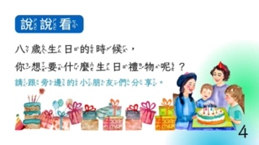  1.老師播放簡報p4，邀請小朋友先想一想，自己八歲生日的時候想要(或是得到)的生日禮物，然後和旁邊的小朋友分享。  2.老師邀請願意和全班分享的小朋友說說看，自己八歲時想要(或是得到)的生日禮物。  (二)Lily七歲的生日派對：  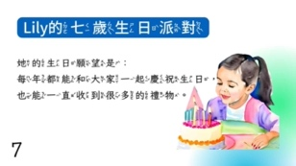  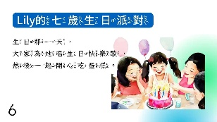  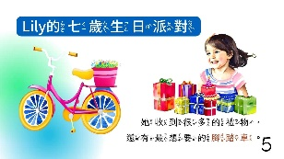  老師播放簡報p5-p7，搭配聲音和表情以講故事的方式呈現Lily七歲生日時的幸福生活。  二、發展活動  (一)Lily八歲生日的時候：  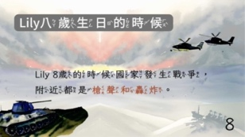  1.老師播放簡報p8並說明Lily八歲生日的時候國家發生戰爭了，請小朋友說說看，簡報畫面裡有哪些地方可以看出「戰爭」。  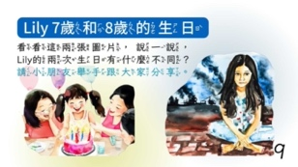  2.老師播放簡報p9，請小朋友觀察簡報畫面裡Lily七歲和八歲生日的時候有什麼不同，並邀請小朋友舉手和大家分享他的觀察。  教學實施建議：  老師可以從畫面裡的背景、人數、顏色、場景等差異來引導小朋友看見Lily八歲生日因為發生戰爭，沒辦法慶祝生日，七歲時許下的生日願望也無法實現了。  3.老師播放簡報p10-p11，老師說明Lily八歲生日的時候因為戰爭父母親忙著打包東西󠇡逃難沒辦法幫她過生日，Lily也因此成了無家可歸的難民兒童。  教學實施建議：  老師以講故事的方式呈現p10的Lily八歲生日時父母親打包東西逃難景象，接著請全班小朋友唸出p11簡報上的「難民兒童」文字說明，以強化小朋友對難民兒童的理解。  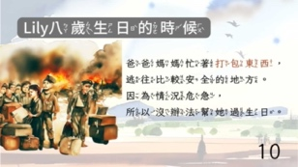  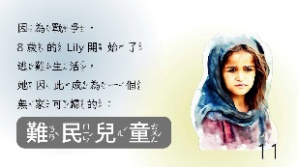  (二)準備自己的避難背包：  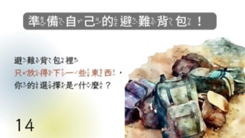  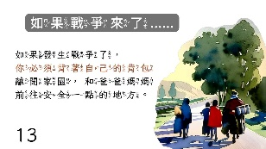  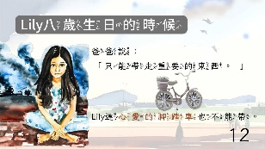  1.老師播放簡報p12-p14，從Lily八歲時和父母親一起打包避難物資去逃難，沒辦法帶走心愛的腳踏車的情景，換位思考到小朋友要準備自己的避難背包，引導小朋友思考，避難󠇡背󠇡包裡只放得下一󠇢些東西󠇡，小朋友的選擇是什麼？  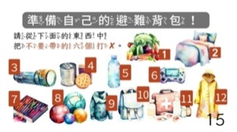  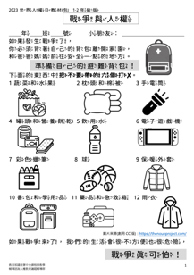  2.老師發下學習單第一頁請小朋友先寫上班級座號和姓名後播放簡報p15，老師說明避難背包要自己背，沒辦法放下全部的東西，請小朋友從12項物品裡選擇不要帶的六個打✖︎。  3.老師播放簡報p16-p17，請小朋友說說看沒有這些東西󠇡，會造成生活上的哪些不方便？  教學實施建議：  老師可以從簡報p16提供小朋友示例(如果我沒有枕頭󠇡和󠇡棉被，我就不能好好睡覺󠇡。)，再邀請小朋友舉手跟大家分享。  簡報p17為參考答案，老師可以在p17邀請小朋友說說看，如果沒有這些物品會造成生活上的哪些不方便，讓小朋友能理解發生戰爭的時候對生活造成的影響。  參考答案：  ①如果我沒有吃蔬菜水果，我就不能健康長大。  ⑥如果我沒有電子遊戲機，我就不能開心的玩。  ⑦如果我沒有蠟筆，我就不能快樂的畫畫。  ⑧如果我沒有球，我就不能開心的運動。  ⑩如果我沒有書包和課本，我就不能好好上學(學習)。  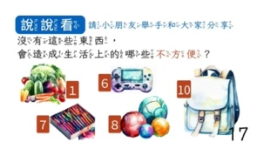  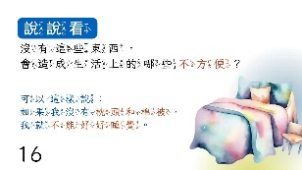  (三)如果戰爭來了，會發生什麼事？  1.老師播放簡報p18-p22，請小朋友觀察簡報畫面後一起大聲說，戰爭發生的時候，我們的生活會發生什麼事。  老師可以依照自己的教學進度和節奏從簡報p18-p22選擇其中幾個頁面來進行教學操作。  2.老師播放簡報p23，說明這些就是八歲的Lily國家發生戰爭了，她的生活裡會看到的畫面，所以她深深覺得：「戰爭真可怕。」  教學實施建議：  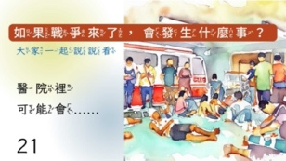  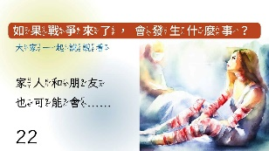  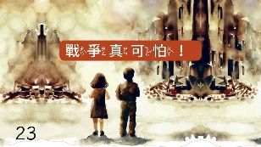  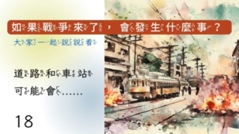  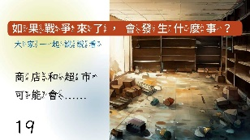  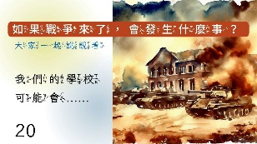  老師可以請小朋友們一起大聲唸出簡報p23的文字，以理解戰爭對生活、對個人感受的嚴重影響。  (四)每個兒童都能健康平安快樂長大  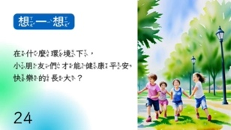  1.老師播放簡報p24，請小朋友先想一想，在什麼環境下，小朋友們才能健康平安快樂的長󠇡大？  2.請全班小朋友站起來，把自己的椅子放好後(留空間方便行動)，老師播放簡報p25-p26，請小朋友依照簡報的說明移動位置來表達自己的看法。  教學實施建議：  如果教室空間不方便讓小朋友們移動位置，老師也可以調整為：同意的起立，不同意的坐下。  ①簡報p25：你是否同意，每一個兒童都需要受到保護才能健康平安快樂的長大？  ②簡報p26：你是否同意，每一個兒童都需要在沒有戰爭的生活中才能健康平安快樂的長大？  3.老師播放簡報p27並進行總結說明，每一個兒童都需要在受到保護且沒有戰爭的環境下，才能健康平安快樂的長大。  請全班小朋友唸出p27簡報上的「和平」文字說明，以強化小朋友對和平的理解。  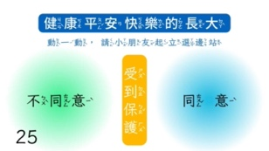  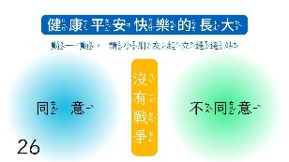  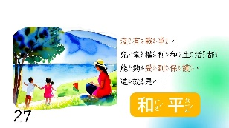  三、總結活動  (一)換你說說看  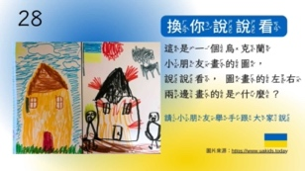  1.老師播放簡報p28，請小朋友觀察這幅烏克蘭小朋友畫的圖，圖畫的左右兩邊畫的是什麼？  邀請小朋友舉手和大家分享。  教學實施建議：  老師可以引導小朋友觀察畫面裡的東西、背景、人物、顏色、場景等差異，引導小朋友看見左圖和右圖分別呈現的是和平和戰爭下的生活。  參考答案：  右圖：有藍天白雲、有青翠的草地、房子都好好的沒有被轟炸......很和平(平安、幸福)的生活。  左圖：房子被轟炸破掉了、天空的雲髒髒的(爆炸的煙霧)、地上沒有草(咖啡色焦焦的土地)、人物是黑色的而且在大叫，表情很害怕(眼睛瞪大、嘴巴張開好像在大吼大叫)...是戰爭的生活。  2.老師播放簡報p29並說明，這幅畫是烏克蘭6歲小朋友-蘇菲雅畫的，她畫的是自己的家。  烏克蘭在2022年發生戰爭，直到現在都還沒有恢復和平，所以，像Lily這樣的難民兒童是真實的，就發生在現在這個世界上。  3.老師播放簡報p30-31，呈現另外兩幅烏克蘭兒童的畫作，以及他們對和平生活的期待。  老師說明：  ①簡報p30，7歲的提姆畫的是自己的願望，他希望大家的生活都能和平有安全。  ②簡報p31，這位烏克蘭小女孩畫的也是自己的願望，藍色和黃色的背景是烏克蘭國旗，她希望自己的國家能夠恢復和平，她和自己的爸爸媽媽手牽著手，平安又幸福的生活在一起。  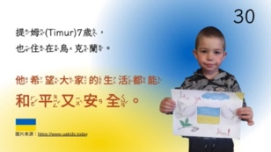  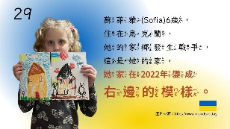  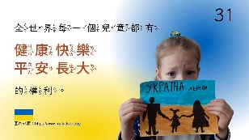  4.老師進行小結，請全班小朋友唸出p31簡報上的文字說明(全世界每一個兒童都有健康快樂平安長大的權利)，建立小朋友對兒童權利的普世價值基礎認知。  (二)畫一󠇢張祝福的畫  1.老師請小朋友拿出彩色筆(或蠟筆)、發下學習單第二頁並播放簡報p32，邀請大家畫一幅畫，祝福烏克蘭的小朋友們能夠擁有愛、和平，還有美好的生活。  教學實施建議：  ①老師可以建議小朋友們多多使用藍色和黃色，以愛心、太陽、花朵、和平鴿和peace等圖案來表達祝福。  ②邀請小朋友和大家分享自己的畫作，說一說畫作裡畫了什麼、想送給烏克蘭小朋友的祝福是什麼。  ③如果授課對象是二年級的小朋友，老師可以邀請二年級的小朋友在畫作上寫一句送給烏克蘭小朋友的祝福的話語。(二年級小朋友的祝福畫作示例如下圖)  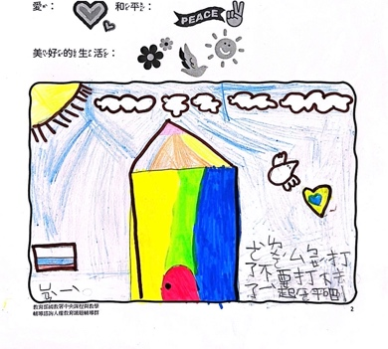  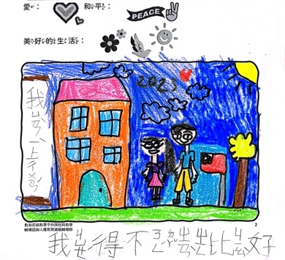  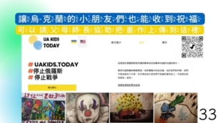  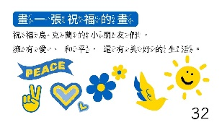  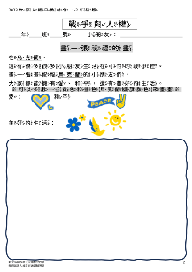  2.老師播放簡報p33，告訴小朋友如果願意的話，可以請父母和師長幫忙，把畫作上傳到UA KIDS TODAY(今日烏克蘭兒童)的網站，讓烏克蘭的小朋友們也能收到來自台灣小朋友的祝福。  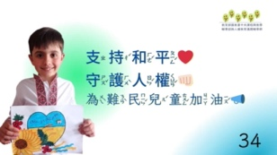  3.老師播放簡報p34，請全班小朋友唸出p34簡報上的文字說明「支持和平，守護人權，為難民兒童加油」，總結本課程的學習。 | 1  分鐘  2  分鐘  5  分鐘  7  分鐘  5  分鐘  5  分鐘  5  分鐘  10  分鐘 | ◎評量方式：  舉手表達  ◎評量標準：  能主動參與並且願意和他人分享。  ◎評量方式：  口頭發表  ◎評量標準：  能清楚且完整表達自己的想法。  ◎評量方式：  舉手表達  ◎評量標準：  能主動參與並且願意和他人分享。  ◎評量方式：  口頭發表  ◎評量標準：  能清楚且完整表達自己的想法。  ◎評量方式：  學習單  ◎評量標準：  能正確且完整的完成學習單。  ◎評量方式：  舉手表達  ◎評量標準：  能主動參與並且願意和他人分享。  ◎評量方式：  口頭發表  ◎評量標準：  能清楚且完整表達自己的想法。  ◎評量方式：  舉手表達  ◎評量標準：  能主動參與並且願意和他人分享。  ◎評量方式：  口頭發表  ◎評量標準：  能清楚且完整表達自己的想法。  ◎評量方式：  動一動(選邊站)  ◎評量標準：  能理解老師的提問，移動到正確的位置。  ◎評量方式：  舉手表達  ◎評量標準：  能主動參與並且願意和他人分享。  ◎評量方式：  口頭發表  ◎評量標準：  能清楚且完整表達自己的想法。  ◎評量方式：  學習單  ◎評量標準：  能用彩色筆(或蠟筆)完成祝福的畫作。  ◎評量方式：  舉手表達  ◎評量標準：  能主動參與並且願意和他人分享。
參考資料：
1.繪本《世界上最美麗的村子》
Youtube繪本唸讀https://www.youtube.com/watch?v=tK8duN_8Gog
2.Youtube影片Most Shocking Second a Day
https://www.youtube.com/watch?v=RBQ-IoHfimQ&t=4s
3.聯合國難民署 數據一覽
https://www.unhcr.org/hk/about-us/figures-at-a-glance
4.報導者《從墳墓與鮮血，到城堡與太陽──600幅烏克蘭兒童畫作裡的戰爭暴力與一絲希望》
https://www.twreporter.org/a/russian-invasion-of-ukraine-2022-war-children-drawing
5.報導者兒童新聞專題《戰爭與和平──烏克蘭、俄羅斯和台灣的我們》
https://www.twreporter.org/topics/russian-invasion-of-ukraine-2022-kid
6.簡報內兒童繪畫為烏克蘭兒童繪製 https://uakids.today/en
插圖為Microsoft Bing image creator、My Edit以及Canva教育版 AI繪圖生成
附錄：
1.2023世界人權日-戰爭與人權的教學簡報（1-2年級）
2.2023世界人權日-戰爭與人權的學習單（1-2年級）

